Exercices du livre Bordas Edition 2019
Pages 50 ; 51 ; 54 et 55

Exercice 1 : Où est l’intrus ?
Voici trois configurations électroniques
a. 1s² 2s¹ 2p⁶ b. 1s² 2s² 3s² 3p⁶ c. 1s² 2s² 2p⁶ 3s² 3p⁶
Parmi ces configurations, lesquelles ne sont pas possibles? Justifier la réponse

Exercice 2 : un gaz inerte
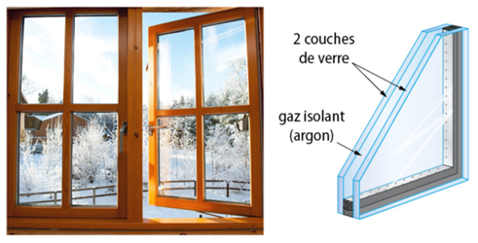
Le double vitrage à isolation renforcée avec un gaz, l’argon, est un très bon moyen d’isolation, au moins deux fois plus efficace qu’un double vitrage classique.

Soit 1s² 2s² 2p⁶ 3s² 3p⁶ la configuration électronique de l’argon.
1. A quoi correspondent les notations 1s, 2s, 2p …de l’écriture de cette configuration.
2. Combien d’électrons sont présents sur chacune des couches électroniques ?
Au total, combien d’électrons cet atome possède-t-il ?
4. En utilisant la configuration électronique, déterminer la place de l’argon (colonne et ligne) dans la classification.

Exercice 3 : Le tableau périodique

1. Comment appelle-t-on tous les éléments chimiques situés dans une même colonne du tableau périodique ?
2. Quelle ressemblance existe-t-il entre tous les éléments d’une même colonne ?
3. Quel est le point commun entre les configurations électroniques des éléments d’une même colonne.
4. Décrire les changements dans la configuration électronique des éléments d’une même colonne lorsque leur numéro atomique augmente.

Exercice 4 : Le magnésium et ses voisins

Le magnésium est un métal utilisé dans la construction automobile, il est aussi un réactif très employé en chimie. L’élément magnésium est situé sur la 3e ligne et dans la 2e colonne du tableau périodique.

1.a. Quel numéro porte la couche électronique externe de l’atome de magnésium ? Justifier.
b. Combien d’électron possède-t-il sur cette couche ?
1s² 2s² 2p⁶ 3s¹
1s² 2s² 2p⁶ 3s²
1s² 2s² 2p⁶ 3s² 3p⁶ 4s²
2. Parmi les propositions ci-contre, quelle est la configuration électronique de l’atome de magnésium ? Justifier la réponse.

3. Le magnésium n’est pas stable à l’état d’atome, quel est la formule de l’ion qui se forme ? Justifier.

4. a. Donner la structure électronique de l’atome de l’élément situé juste au-dessus du magnésium dans la classification.
b. Quel est le numéro atomique de cet élément ? Justifier
c. Il s’agit du béryllium Be. Ecrire le symbole de l’ion béryllium.

